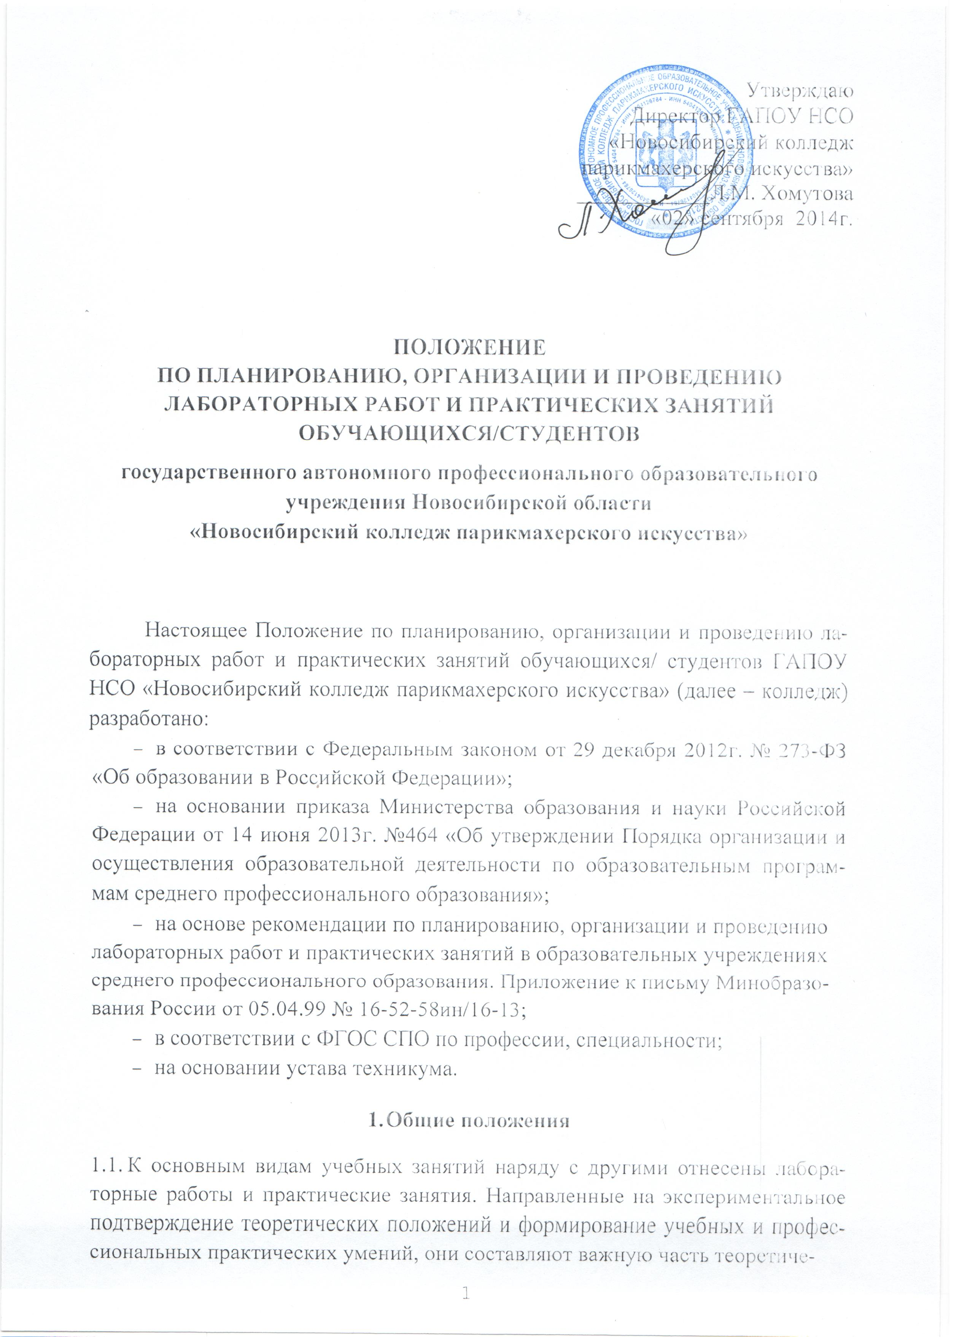

ской и профессиональной практической подготовки.
  - В процессе лабораторной работы или практического занятия как видов учебных занятий обучающиеся/студенты выполняют одну или несколько лабораторных работ (заданий), одну или несколько практических работ (заданий) под руководством преподавателя в соответствии с изучаемым содержанием учебного материала.
  - Выполнение обучающимися/студентами лабораторных работ и практических занятий направлено на:
- обобщение, систематизацию, углубление, закрепление полученных теоретических знаний по конкретным темам учебных дисциплин общего гуманитарного и социально-экономического цикла, математического и общего естественнонаучного цикла, профессионального цикла, междисциплинарных курсов и профессиональных модулей;
- формирование умений применять полученные знания на практике, реализацию единства интеллектуальной и практической деятельности;
- развитие интеллектуальных умений у будущих специалистов: аналитических, проектировочных, конструктивных и др.;
- выработку при решении поставленных задач таких профессионально значимых качеств, как самостоятельность, ответственность, точность, творческая инициатива.
  - Учебные дисциплины, междисциплинарные курсы и профессиональные модули, по которым планируются лабораторные работы и практические занятия, и их объемы определяются учебными планами.
  - При проведении лабораторных работ и практических занятий учебная группа может делиться на подгруппы численностью не менее 8 человек.
- Планирование лабораторных работ и практических занятий
  - При планировании состава и содержания лабораторных работ и практических занятий следует исходить из того, что лабораторные работы и практические занятия имеют разные ведущие дидактические цели.
    - Ведущей дидактической целью лабораторных работ является экспериментальное подтверждение и проверка существенных теоретических положений (законов, зависимостей), и поэтому преимущественное место они занимают при изучении учебных дисциплин общего гуманитарного и социально-экономического, математического и общего естественнонаучного, профессионального циклов (способствуют формированию общих компетенций), менее характерны для междисциплинарных курсов и профессиональных модулей.
    - Ведущей дидактической целью практических занятий является формирование практических умений – профессиональных (выполнять определенные действия, операции, необходимые в последующем в профессиональной деятельности) или учебных (решать задачи по математике, физике, химии, информатике и др.), необходимых в последующей учебной деятельности по профессиональным дисциплинам; практические занятия занимают преимущественное место при изучении междисциплинарных курсов, профессиональных модулей. Состав и содержание практических занятий должны быть направлены на формирование общих и профессиональных компетенций.
  - По таким учебным дисциплинам, как «Физическая культура», «Иностранный язык», «Инженерная графика», дисциплинам с применением технических средств обучения, все учебные занятия или большинство из них проводятся как практические, поскольку содержание дисциплин направлено в основном на формирование практических умений и их совершенствование.
  - В соответствии с ведущей дидактической целью содержанием лабораторных работ могут быть экспериментальная проверка формул, методик расчета, установление и подтверждение закономерностей, ознакомление с методиками проведения экспериментов, установление свойств веществ, их качественных и количественных характеристик, наблюдение развития явлений, процессов и др.
    - При выборе содержания и объема лабораторных работ следует исходить из сложности учебного материала для усвоения, из внутрипредметных и межпредметных связей, из значимости изучаемых теоретических положений для предстоящей профессиональной деятельности, из того, какое место занимает конкретная работа в совокупности лабораторных работ, и их значимости для формирования целостного представления о содержании учебной дисциплины.
    - При планировании лабораторных работ следует учитывать, что наряду с ведущей дидактической целью - подтверждением теоретических положений - в ходе выполнения заданий у обучающихся/студентов формируются общие компетенции, практические умения и навыки обращения с различными приборами, установками, лабораторным оборудованием, аппаратурой, которые могут составлять часть профессиональной практической подготовки, а также исследовательские умения (наблюдать, сравнивать, анализировать, устанавливать зависимости, делать выводы и обобщения, самостоятельно вести исследование, оформлять результаты).
  - В соответствии с ведущей дидактической целью содержанием практических занятий являются решение разного рода задач, в том числе профессиональных (анализ производственных ситуаций, решение ситуационных производственных задач, выполнение профессиональных функций в деловых играх и т.п.), выполнение вычислений, расчетов, чертежей, работа с измерительными приборами, оборудованием, аппаратурой, работа с нормативными документами, инструктивными материалами, справочниками, составление проектной, плановой и другой технической и специальной документации и др.
    - При разработке содержания практических занятий следует учитывать, чтобы в совокупности по учебной дисциплине они охватывали весь круг профессиональных умений, на подготовку к которым ориентирована данная дисциплина, а в совокупности по всем учебным дисциплинам - охватывали всю профессиональную деятельность, к которой готовится специалист.
    - На практических занятиях обучающиеся/студенты овладевают первоначальными профессиональными умениями, формируются профессиональные компетенции, которые в дальнейшем закрепляются и совершенствуются в процессе курсового проектирования, учебной и производственной практик.
Наряду с формированием умений в процессе практических занятий обобщаются, систематизируются, углубляются и конкретизируются теоретические знания, вырабатывается способность и готовность использовать теоретические знания на практике, развиваются интеллектуальные умения, формируются общие и профессиональные компетенции.
  - Содержание лабораторных работ и практических занятий фиксируется в рабочих учебных программах дисциплин в разделе «Содержание учебной дисциплины».
  - Состав заданий для лабораторной работы или практического занятия должен быть спланирован с расчетом, чтобы за отведенное время они могли быть выполнены качественно большинством обучающихся/студентов. Количество часов, отводимых на лабораторные работы и практические занятия, фиксируется в тематических планах и рабочих учебных программах.
- Организация и проведение лабораторных работ и практических занятий
  - Лабораторная работа как вид учебного занятия должна проводиться в специально оборудованных учебных лабораториях. Продолжительность – не менее 2-х академических часов. Необходимыми структурными элементами лабораторной работы, помимо самостоятельной деятельности обучающихся/студентов, являются инструктаж, проводимый преподавателем, а также организация обсуждения итогов выполнения лабораторной работы.
  - Практическое занятие должны проводиться в учебных кабинетах или специально оборудованных помещениях, мастерских. Продолжительность занятия – не менее 2-х академических часов. Необходимыми структурными элементами практического занятия, помимо самостоятельной деятельности обучающихся/студентов, являются инструктаж, проводимый преподавателем, а также анализ и оценка выполненных работ и степени овладения обучающимися/студентами, запланированными умениями.
  - Выполнению лабораторных работ и практических занятий предшествует проверка знаний обучающихся/студентов – их теоретической готовности к выполнению задания.
  - По каждой лабораторной работе и практическому занятию преподавателем должны быть разработаны и утверждены методические указания по их проведению.
  - Лабораторные работы и практические занятия могут носить репродуктивный, частично-поисковый и поисковый характер.
Работы, носящие репродуктивный характер, отличаются тем, что при их проведении обучающиеся/студенты пользуются подробными инструкциями, в которых указаны, цель работы, пояснения (теория, основные характеристики), оборудование, аппаратура, материалы и их характеристики, порядок выполнения работы, таблицы, выводы (без формулировки), контрольные вопросы, учебная и специальная литература.
Работы, носящие частично-поисковый характер, отличаются тем, что при их проведении обучающиеся/студенты не пользуются подробными инструкциями, им не дан порядок выполнения необходимых действий, и требуют от обучающихся/студентов самостоятельного подбора оборудования, выбора способов выполнения работы в инструктивной и справочной литературе и др.
Работы, носящие поисковый характер, характеризуются тем, что обучающиеся/студенты должны решить новую для них проблему, опираясь на имеющиеся у них теоретические знания.
При планировании лабораторных работ и практических занятий необходимо находить оптимальное соотношение репродуктивных, частично-поисковых и поисковых работ, чтобы обеспечить высокий уровень интеллектуальной деятельности.
  - Формы организации обучающихся/студентов на лабораторных работах и практических занятиях: фронтальная, групповая и индивидуальная.
При фронтальной форме организации занятий все обучающиеся/студенты выполняют одновременно одну и ту же работу.
При групповой форме организации занятий одна и та же работа выполняется бригадами по 2-5 человек.
При индивидуальной форме организации занятий каждый обучающийся/студент выполняет индивидуальное задание.
  - Для повышения эффективности проведения лабораторных работ и практических занятий рекомендуется:
- разработка сборников задач, заданий и упражнений, сопровождающихся методическими указаниями, применительно к конкретным специальностям;
- разработка заданий для автоматизированного тестового контроля за подготовленностью обучающихся/студентов к лабораторным работам или практическим занятиям;
- подчинение методики проведения лабораторных работ и практических занятий ведущим дидактическим целям с соответствующими установками для обучающихся/студентов;
- использование в практике преподавания поисковых лабораторных работ, построенных на проблемной основе;
- применение коллективных и групповых форм работы, максимальное использование индивидуальных форм с целью повышения ответственности каждого обучающегося/студента за самостоятельное выполнение полного объема работ;
- проведение лабораторных работ и практических занятий на повышенном уровне трудности с включением в них заданий, связанных с выбором обучающимися/студентами условий выполнения работы, конкретизацией целей, самостоятельным отбором необходимого оборудования;
- эффективное использование времени, отводимого на лабораторные работы и практические занятия, подбором дополнительных задач и заданий для обучающихся/студентов, работающих в более быстром темпе.
- Оформление лабораторных работ и практических занятий
  - Структура оформления лабораторных работ и практических занятий по дисциплине, междисциплинарному курсу, профессиональному модулю определяется методическими комиссиями.
  - Оценки за выполнение лабораторных работ и практических занятий могут выставляться по пятибалльной системе или в форме зачета и учитываться как показатели текущей успеваемости обучающихся/студентов.

Настоящее Положение рассмотрено и принято на заседании педагогического совета ГАПОУ НСО «Новосибирский колледж парикмахерского искусства», протокол № 1 от «29» августа 2014 г.

